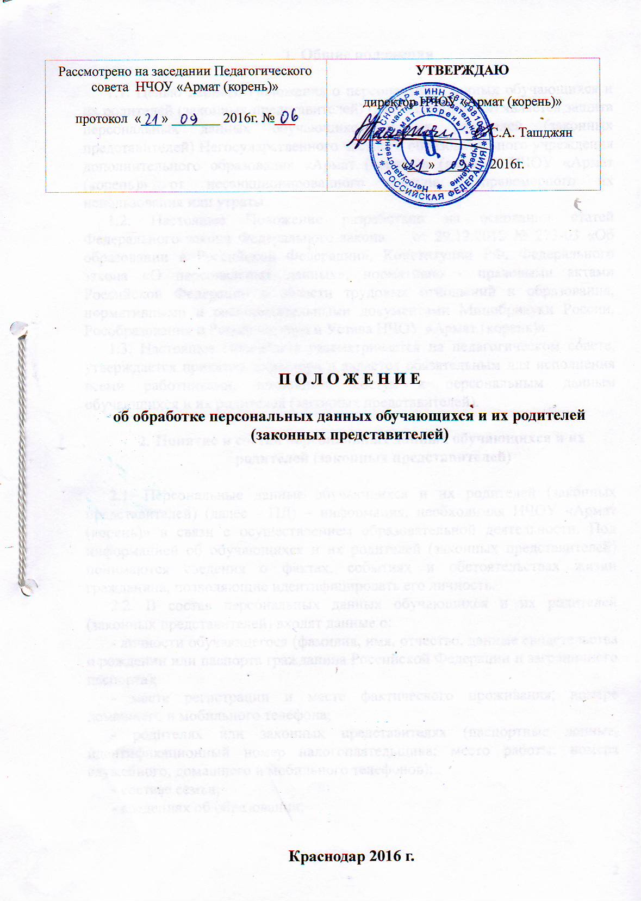

- Общие положения

1.1. Целью данного Положения о персональных данных обучающихся и их родителей (законных представителей) (далее Положения) является защита персональных данных обучающихся и их родителей (законных представителей) Негосударственного частного образовательного учреждения дополнительного образования «Армат (корень)» (далее – НЧОУ «Армат (корень)» от несанкционированного доступа, неправомерного их использования или утраты.
1.2. Настоящее Положение разработано на основании статей Федерального закона Федерального закона от 29.12.2012 № 273-03 «Об образовании в Российской Федерации», Конституции РФ, Федерального закона «О персональных данных», нормативно - правовыми актами Российской Федерации в области трудовых отношений и образования, нормативными и распорядительными документами Минобрнауки России, Рособразования и Рособрнадзора и Устава НЧОУ «Армат (корень)».
1.3. Настоящее Положение рассматривается на педагогическом совете, утверждается приказом директора и является обязательным для исполнения всеми работниками, имеющими доступ к персональным данным обучающихся и их родителей (законных представителей).

- Понятие и состав персональных данных обучающихся и их родителей (законных представителей)

2.1. Персональные данные обучающихся и их родителей (законных представителей) (далее - ПД) – информация, необходимая НЧОУ «Армат (корень)» в связи с осуществлением образовательной деятельности. Под информацией об обучающихся и их родителей (законных представителей) понимаются сведения о фактах, событиях и обстоятельствах жизни гражданина, позволяющие идентифицировать его личность.
2.2. В состав персональных данных обучающихся и их родителей (законных представителей) входят данные о:
- личности обучающегося (фамилия, имя, отчество, данные свидетельства о рождении или паспорта гражданина Российской Федерации и заграничного паспорта);
- месте регистрации и месте фактического проживания, номере домашнего и мобильного телефона;
- родителях или законных представителях (паспортные данные, идентификационный номер налогоплательщика; место работы; номера служебного, домашнего и мобильного телефонов);
- составе семьи;
- сведениях об образовании;
- состоянии здоровья (сведения об инвалидности, о наличии хронических заболеваний, медицинское заключение об отсутствии противопоказаний для обучения в образовательном учреждении конкретного вида и типа и т.п.);
- сведениях подтверждающих права на дополнительные гарантии и компенсации по определенным основаниям, предусмотренным законодательством (родители - инвалиды, неполная семья, ребенок - сирота и т.д.);
-паспортных данных для целей заключения договоров и иных документов, предусмотренных законом для оформления взаимоотношений участников образовательного процесса;
- размещение на официальном сайте НЧОУ «Армат (корень)» информации об обучении, участии в различных мероприятиях и конкурсах, на стендах, буклетах, альбомах, о работе учащегося объединения (с указанием только фамилии, имени и названия объединения, года обучения).

3. Порядок получения и обработки персональных данных обучающихся и их родителей (законных представителей)

3.1. Под обработкой ПД понимается получение, хранение, комбинирование, передача или любое другое использование персональных данных обучающихся и их родителей (законных представителей).
3.2. В целях обеспечения прав и свобод человека и гражданина НЧОУ «Армат (корень)» и его представители при обработке ПД обязаны соблюдать следующие общие требования:
• обработка ПД может осуществляться исключительно в целях обеспечения соблюдения законов и иных нормативных правовых актов, регламентирующих образовательную деятельность учреждения;
• при определении объема и содержания обрабатываемых ПД НЧОУ «Армат (корень)» руководствуется Конституцией Российской Федерации, нормативными и распорядительными документами Минобрнауки России, Рособразования и Рособрнадзора, Устава НЧОУ «Армат (корень)»;
• получение персональных данных осуществляется путем представления информации обучающимся или родителем (законным представителем) несовершенолетнего.
3.3. Обучающийся, родитель (законный представитель) ребенка обязан предоставлять НЧОУ «Армат (корень)» достоверные сведения о себе, своем ребенке и своевременно сообщать ему об изменении этих персональных данных.
3.4. НЧОУ «Армат (корень)» имеет право проверять достоверность сведений, предоставленных родителем (законным представителем), сверяя данные с оригиналами предоставленных документов.
3.5 НЧОУ «Армат (корень)» не имеет права получать и обрабатывать ПД о политических, религиозных и иных убеждениях и частной жизни субъектов персональных данных, а также о членстве в общественных объединениях или профсоюзной деятельности субъектов персональных данных, за исключением случаев, предусмотренных Федеральным законом.
3.6. К обработке, передаче и хранению ПД деятельности могут иметь доступ сотрудники НЧОУ «Армат (корень)».
3.7. Использование персональных данных возможно только в соответствии с целями, определившими их получение. Персональные данные не могут быть использованы в целях причинения имущественного и морального вреда гражданам, затруднения реализации прав и свобод граждан Российской Федерации. Ограничение прав граждан Российской Федерации на основе использования информации об их социальном происхождении, о расовой, национальной, языковой, религиозной и партийной принадлежности запрещено и карается в соответствии с законодательством.

